Алгоритм работы с детьми - инвалидами и детьми с ограниченными возможностями здоровья..

В соответствии с ч. 1 ст. 79 Федерального закона "Об образовании в Российской Федерации" от 29.12.2012 № 273 (далее – Федеральный закон "Об образовании в Российской Федерации") установлено: «… содержание образования и условия организации обучения и воспитания обучающихся с ограниченными возможностями здоровья (далее – ОВЗ) определяются адаптированной образовательной программой, а для инвалидов также в соответствии с индивидуальной программой реабилитации инвалида». В связи с этим, для получения общего образования детьми с ОВЗ в общеобразовательных организациях должны разрабатываться соответствующие адаптированные основные общеобразовательные программы (отдельными документами) с учетом особенностей их психофизического развития, индивидуальных возможностей.
С момента поступления детей с ОВЗ в учреждение, с их семьями ведется тесная работа по разработанному и действующему «Алгоритму действий с детьми с ограниченными возможностями здоровья и детьми-инвалидами, посещающих дошкольное образовательное учреждение»

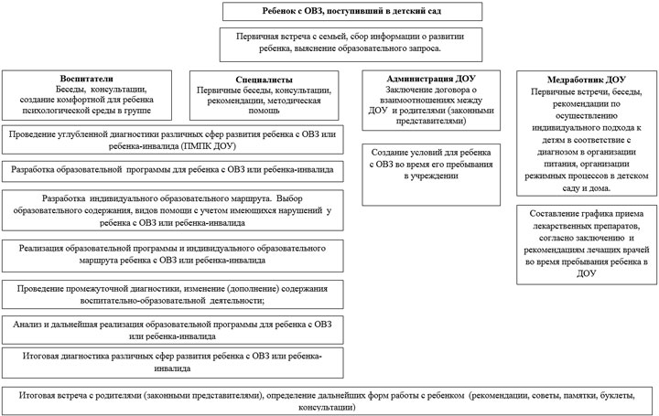

- На начальном этапе проводится первичная встреча с семьей с целью знакомства и сбора информации о развитии ребенка, выяснения образовательного запроса со стороны родителей.
В работу с детьми данной категории включаются сотрудники образовательного учреждения, администрация и специалисты ДОУ: заведующий, завхоз, старший воспитатель, медработник, воспитатели, учитель-логопед, инструктор по физической культуре, музыкальные руководители, которые способствуют созданию условий и благоприятного микроклимата в ДОУ, для облегчения адаптации детей с ОВЗ и детей-инвалидов, их успешной социализации. Осуществляют индивидуальный подход к детям при организации воспитательно-образовательного процесса. Воспитатели и специалисты проводят беседы с родителями, консультации, дают рекомендации, советы для оптимального развития и адаптации детей в обществе, а также оказание помощи всем членам семей, воспитывающих этих детей. Администрация, в свою очередь, заключает договора о взаимоотношениях между ДОУ и родителями (законными представителями), а в дальнейшем способствует созданию специальных условий, предполагающих формирование адаптированной образовательной среды. Медработник осуществляет контроль за адаптацией детей с ОВЗ и детей-инвалидов к условиям ДОУ, отслеживает состояние их здоровья, самочувствие в течение дня, своевременность приема лекарственных препаратов, согласно заключению и рекомендациям лечащих врачей во время пребывания этих детей в ДОУ. Консультирует воспитателей и родителей (законных представителей), дает рекомендации по осуществлению индивидуального подхода к детям в соответствие с диагнозом в организации питания, организации режимных процессов в детском саду и дома.
- Следующим этапом осуществляется углубленное психолого-педагогическое обследование всех сфер деятельности детей данной категории, эмоционально-волевой сферы, высших психических функций, речевого развития, интеллектуального развития. Результаты данного обследования выносятся на ППК учреждения с целью определения дальнейшего образовательного маршрута.
- Далее проводится организационная работа по проектированию, разработке и утверждению образовательной программы для ребенка с ОВЗ или ребенка-инвалида. Учитывая возрастные и индивидуальные особенности ребенка, медицинские показатели, рекомендации ППК ДОУ, ожидания родителей, четко формулируются цели и задачи индивидуальной образовательной программы (обсуждается необходимость в дополнении или изменении учебного графика, определяются формы получения образования, режим посещения занятий, как подгрупповых, так и индивидуальных, дополнительные виды психолого-педагогического сопровождения, определение промежуточных и итоговых результатов и т.д.).
- Далее педагогами и специалистами ДОУ разрабатываются индивидуальные образовательные маршруты на основе разработанной образовательной программы для конкретного ребенка с ОВЗ или ребенка-инвалида, учитывая общеобразовательную программу ДОУ. Данные индивидуальные образовательные маршруты включают содержание основных разделов базовой программы, а также коррекционные направления для конкретного ребенка, рекомендованные специалистами учреждения.
Так как оптимальный вариант разработки и реализации индивидуальной образовательной программы для воспитанника составляет один год, корректировка содержания ее осуществляется на основе результатов промежуточной диагностики, проводимой в декабре текущего учебного года. На основе анализа промежуточной диагностики, вносятся изменения и корректировки в индивидуальную образовательную программу для конкретного ребенка с ОВЗ или ребенка-инвалида.
В конце учебного года по итогам реализации индивидуальной образовательной программы в рамках психолого-медико-педагогического консилиума (ППк) проводится анализ итоговой диагностики различных сфер развития ребенка, обосновываются внесение корректировок, формулируются рекомендации с целью обеспечения преемственности в процессе индивидуального сопровождения ребенка с ОВЗ или ребенка-инвалида специалистами на следующем этапе его воспитания и обучения. А также проводятся итоговая встреча с родителями (законными представителями) для определения дальнейших форм работы с ребенком, педагогами и специалистами ДОУ даются рекомендации, советы, консультации, памятки.
Согласно Федерального закона 273- ФЗ "Об образовании в Российской Федерации" ч. 11 ст. 79 «Образовательная организация должна создать условия для детей с ограниченными возможностями здоровья, детей-инвалидов в случае их пребывания в учреждении». Администрацией нашего учреждения создаются специальные условия за счет бюджетных ассигнований федерального бюджета, которые предполагают формирование адаптированной образовательной безбарьерной среды, имеются средства для обучения и воспитания, а также для своевременной коррекции нарушений в развитии детей с учетом структуры их нарушений:
- оборудование для развития общей подвижности;
- оборудование и игрушки для развития: ручных навыков; тактильного, зрительного и слухового восприятия; мышления, речи и языка;
- игрушки для поддержки социально-эмоционального развития;
- оборудование для игр с водой и сыпучими материалами;
- материалы для изобразительного творчества;
- фонотека, музыкальные игрушки;
- художественная литература для детей и родителей.

